    

**6∙8-29**

**7∙8-55**

**3∙6**

**12:2**

**4∙9-16**

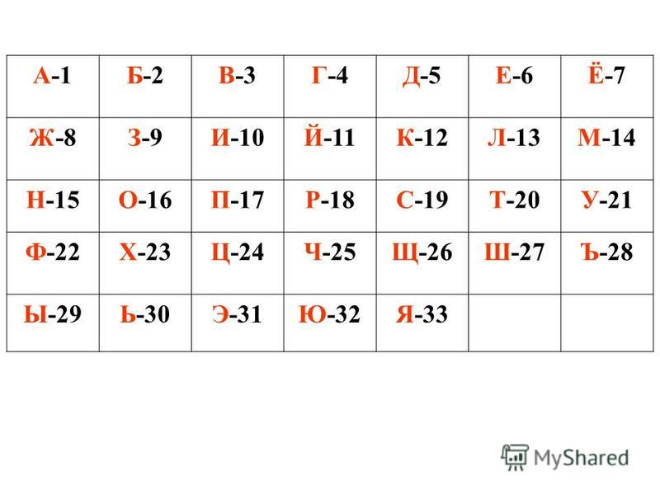

  

**72:8∙3+6**

**10∙6-50**

**5∙3**

Ответ: ________________

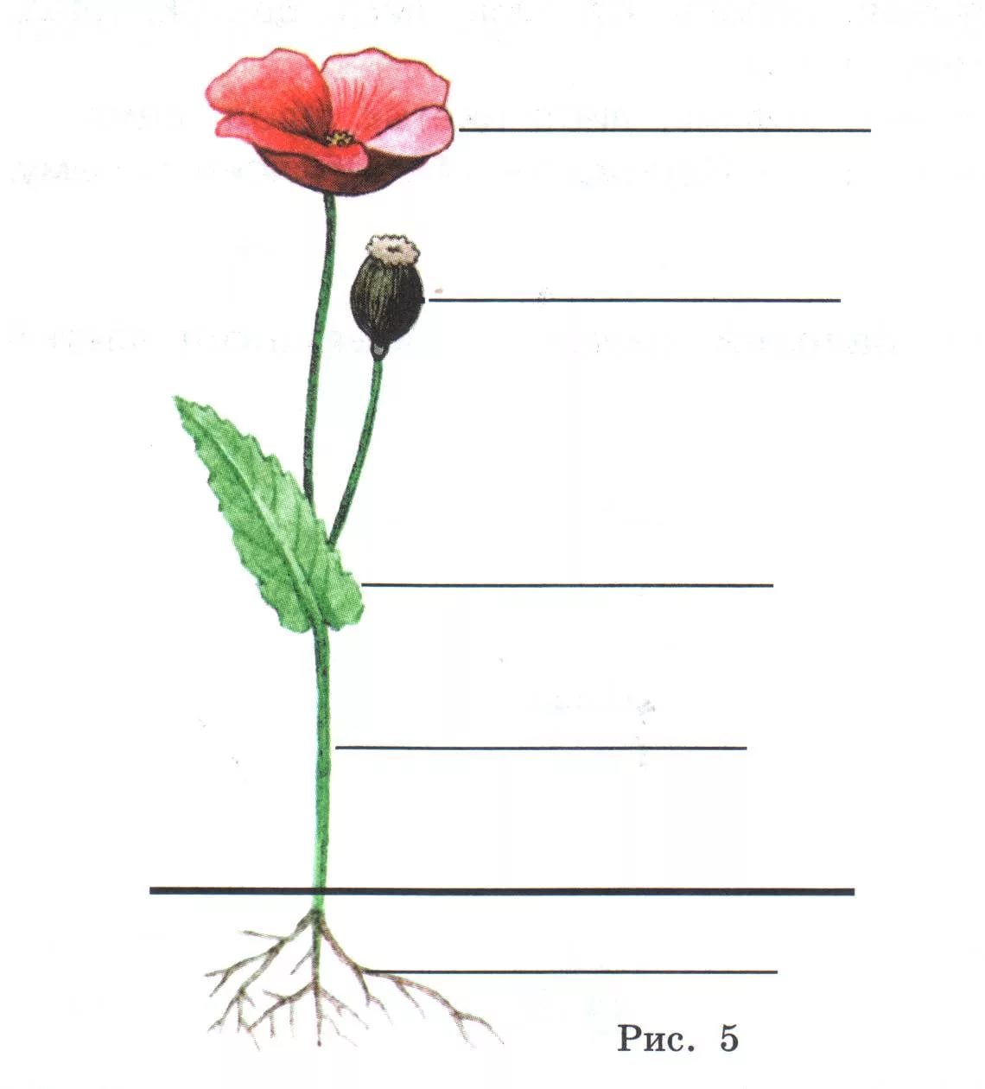

Название:

Жизненная форма:

Условие жизни:

Название:

Жизненная форма:

Условие жизни:

Размножение растений:

способ - ***вегетативный***

Размножение растений:

способ - ***опыление***

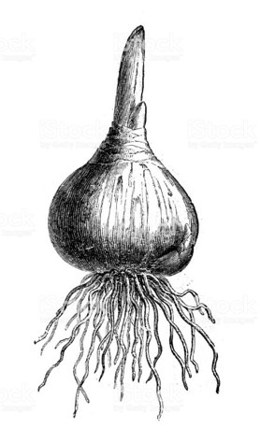

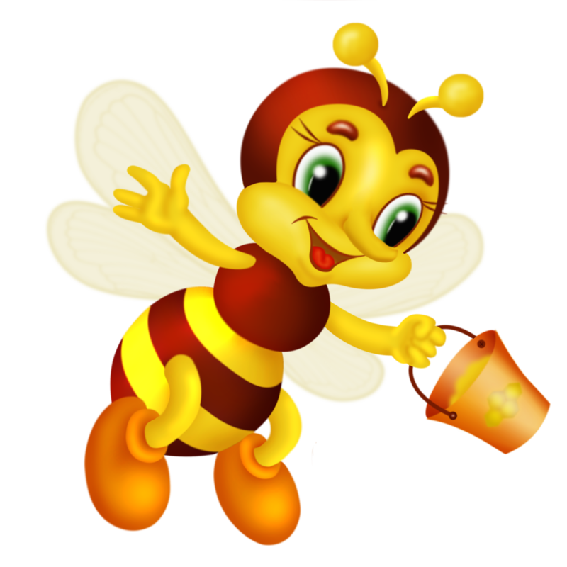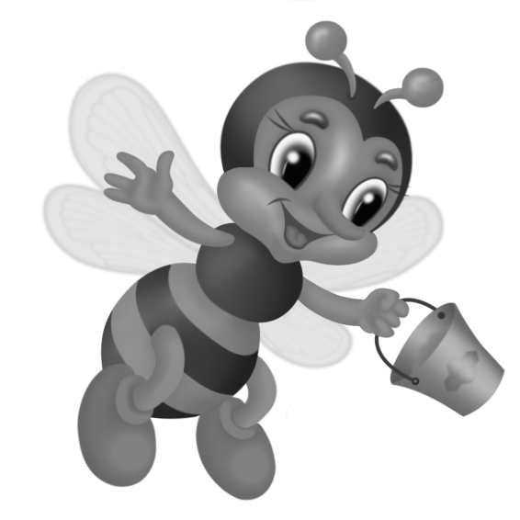

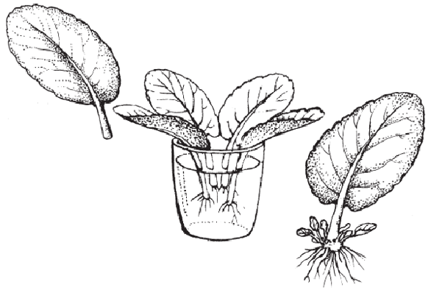

**Нектар** – это

**Пыльца** – это

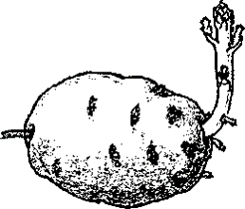

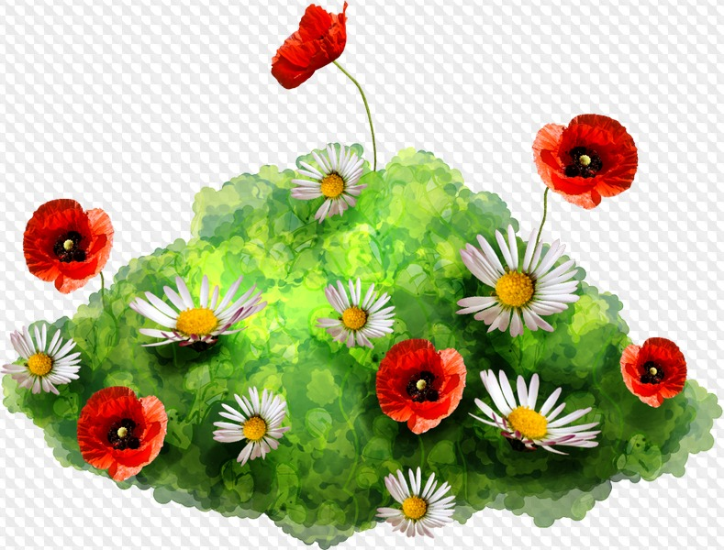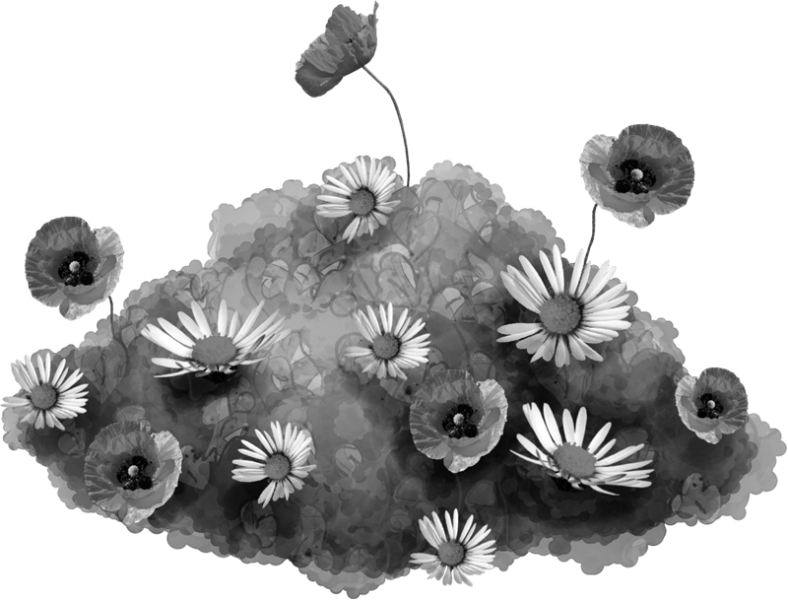

**Опыление** – это

а

|  |  |  |
| --- | --- | --- |
| РАСТЕНИЯ | | |
| ОДНОЛЕТНИЕ  живут один сезон, всего несколько месяцев; весной они прорастают из семян, летом и осенью цветут, дают плоды с семенами и отмирают | ДВУЛЕТНИЕ  на первом году жизни прорастают из семян, вырастают корни, стебель, листья, но они не цветут; осенью надземная часть погибает, а корень остается в почве; весной от корней вырастают новые стебли и листья; цветы и плоды с семенами появляются у них на второй год; дав семена, двулетние растения отмирают | МНОГОЛЕТНИЕ  деревья и кустарники, многие виды травянистых растений живут много лет, они цветут и дают семена каждый год; каждый год на них появляется новая листва, ствол становятся шире, они растут, становятся всё выше и выше |
| пшеница, рис, кукуруза, просо, ячмень, помидоры, огурцы, баклажаны, тыква, арбузы, горох, подсолнечник, перец, | морковь, редька, репа, свекла, капуста, петрушка, | одуванчик, подорожник, репейник, лук, чеснок, тюльпан, крапива, |

